KE213/6-ATEX1

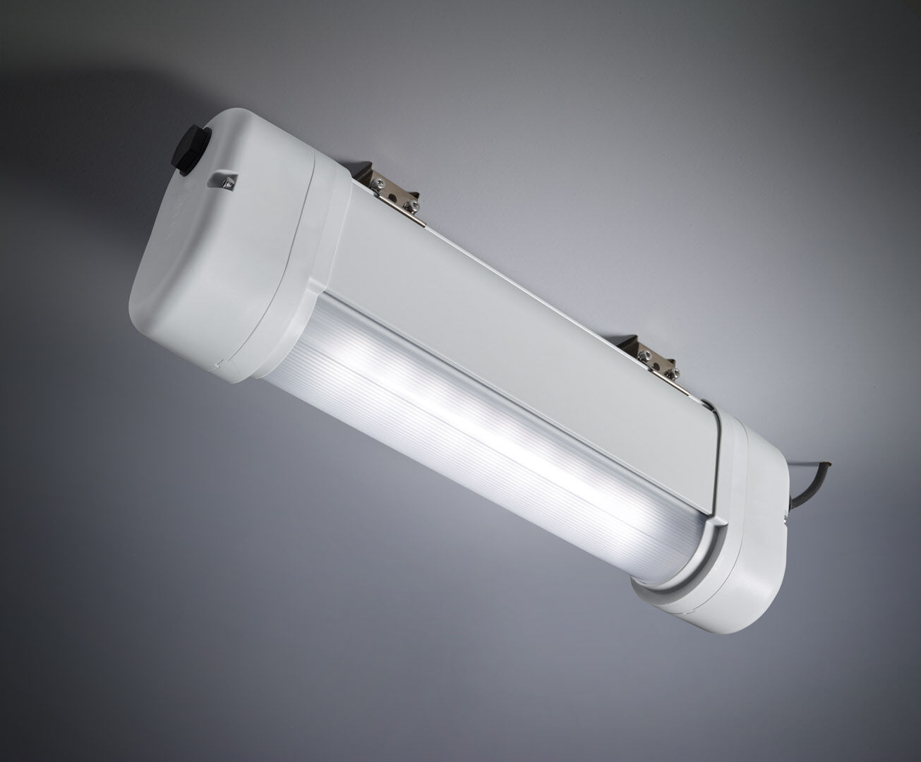
- Veiligheidsverlichtingsarmatuur voor anti-paniekverlichting in ATEX-omgevingen
- Autonoom armatuur (bevat batterij).
- Afmetingen: 423 mm x 80 mm x 135 mm.
- Aluminium behuizing, PBT eindkappen, verzegelde polycarbonaat optiek. Gemonteerd op twee roestvrijstalen veren.
- Lijnvormige lichtverdeling, geoptimaliseerd voor 1 lux langs de as van de vluchtweg.
- Lichtopbrengst in noodwerking: 550 lm.
- Opgenomen vermogen: 0.9 W.
- Tussenafstand vluchtweg: bij een montagehoogte van 2.8 m bedraagt de verlichtingssterkte op de vloer 1 lux bij een tussenafstand ("b") van 12.1 m.
- Tussenafstand anti paniek: bij een montagehoogte van 2.8 m bedraagt de verlichtingssterkte op de vloer 0.5 lux bij een tussenafstand ("b") van 14.2 m. Bij een montagehoogte van 2.8 m bedraagt de verlichtingssterkte op de vloer 1 lux bij een tussenafstand ("b") van 11.3 m.
- Spanning: 220-240V.
- Autonomie: 60 minuten. De armatuur bevat lampgegevens, batterijdatum en -type zoals vereist volgens EN 60598-2.22.
- Batterij: 4 x NiMh 1,2V 2,2Ah. Levensduur batterij: 8 jaar.
- Wekelijkse automatische functietest, duurtest elke 13 weken, conform EN 50172 en EN 62034. Bewaking en controle via ESM-software voor centraal onderhoud. Polariteitonafhankelijke aansluiting via tweedraads BUS-communicatie.
- Permanent/niet-permanent instelbaar, vooraf ingesteld voor de meest voorkomende toepassingen.
- Isolatieklasse: klasse I.
- Fotobiologische veiligheid EN 62471: RISK GROUP 0 UNLIMITED.
- Gelakt aluminium behuizing, RAL7035 - lichtgrijs.
- IP-graad: IP66.
- IK-graad: IK07.
- Ambient temperature: 5°C - 40°C.
- ATEX classificatie: II 2D Ex tb IIIC T80°C Db, II 3G Ex ec IIC T4 Gc.
- Gloeidraadtest: 850°C.
- 5 jaar garantie op armatuur, driver, lichtbron en batterij (voor autonome armaturen).
- Certificeringen: CE, ATEX, ENEC.
- De armatuur is ontwikkeld en geproduceerd volgens standaard EN 60598-2.22 in een bedrijf dat ISO 9001 en ISO 14001 gecertificeerd is.

